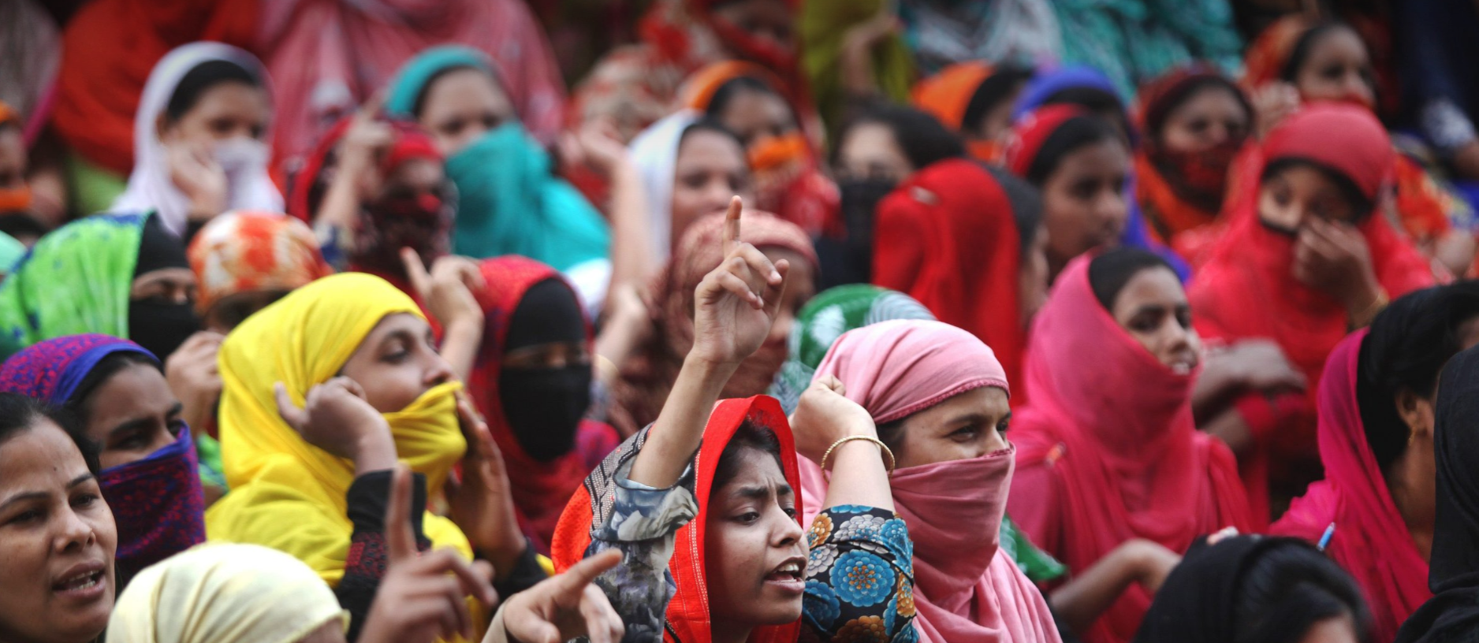

Las Reinas Magas
escrito por
Marcela Villalobos Cid
-
5 Enero 2026
592
Si somos lo que debemos ser, prenderemos fuego al mundo entero.
Santa Catalina de Siena[1]
Las Reinas Magas caminan con paso firme y ligero.
Vienen de lejos, son forasteras.
Acunan al mundo, arrullan a sus pobladores y escuchan sus latidos.
Tejen redes invisibles que nos van conectando.
Sus sortilegios son sencillos: hacen de lo ordinario algo extraordinario.
Son sabias: guardan la memoria viva de sus madres, abuelas, bisabuelas, tatarabuelas y choznas, hasta llegar a los orígenes que las han engendrado.
Son profetas: anuncian libertad y denuncian todo lo que huele a muerte.
Y andando los muchos caminos, se convierten en arrieras.
Traen oro para recordarnos nuestra pasta común de humanidad,
incienso para conectarnos con la trascendencia,
mirra para sanar las heridas que todavía no cicatrizan.
Es inicio de año y las Reinas Magas, que no han tenido ni reparo ni descanso, se la rifan fuerte.
Atraviesan fronteras, escalan muros, apelan a los guardias:
les recuerdan que el corazón no necesita de visas
y que nadie es ilegal en la casa del Padre-Madre.
Caminan con «Las Patronas» de México que alimentan al migrante que pasa;
empuñan palas con las madres buscadoras y escarban lo que la tierra grita y esconde;
sostienen las manos de quienes cruzan mares, desiertos y montañas en busca de un futuro mejor.
Se enfrentan a sistemas que detienen y deportan
y acuerpan a los que protegen a los suyos frente al ICE.
Escuchan y amplifican las voces de la revuelta de las mujeres en la Iglesia,
que sueñan un lugar de igualdad, mesa compartida y palabra propia.
Animan a todos aquellos que dudan, a hacerse aliados y compañeros, y con ello,
romper el pacto patriarcal.
Invitan a que nos levantemos contra el miedo,
desatan los cabellos, deshacen los nudos, defienden la vida, reclaman dignidad.
A las minorías les regalan altavoces;
a las niñas y niños sin nombre, redes y hogar;
a los afligidos, descanso;
a los desesperanzados, una luz para seguir.
Y en lo ordinario y cotidiano, las Reinas Magas se encarnan en esas amigas
que, con amor recíproco, nos cuidan, nos sostienen,
nos vuelven a poner de pie cuando el ánimo se nos cae.
Una vez más, en esta Epifanía,
las Reinas Magas cambian el oro, el incienso y la mirra
por paz con justicia y dignidad,
por amor fraterno y sororo,
por esperanza compartida que se nutre en el camino.
Están más cerca de lo que imaginamos.
Quien las reconoce, se vuelve también buscadora, buscador,
compañera y compañero de viaje,
construyendo el cielo desde el suelo.
Abramos bien los ojos, agucemos el oído, dispongamos el corazón…
Ahí están, en medio de nosotros, señalando el camino.
Andemos con ellas.
Hagamos de nuestra vida un fuego que abrace,
que transforme este mundo roto con manos, pies y corazón que abrigan.
Feliz fiesta de la Epifanía.

[1] Catarina de Siena. (1998). Lettera 368 a Stefano Maconi. En G. Getto (Ed.), Lettere (pp. 842–844). Roma: Libreria Editrice Vaticana.
[Imagen de Pixabay]
https://blog.cristianismeijusticia.net/2026/01/05/las-reinas-magas

